Договор поставки №__

г. Липецк «__»________ 2020г.

Общество с ограниченной ответственностью «СТАЛЬНОЙ ПАРТНЕР», именуемое в дальнейшем «Поставщик», в лице Генерального директора Пилюгина Алексея Геннадиевича, действующего на основании Устава, с одной стороны и ____________________________________________ именуемое в дальнейшем «Покупатель» в лице __________________________________________________________________, действующего на основании ___________________ с другой стороны, при совместном упоминании именуемые «Стороны», заключили настоящий договор о нижеследующем:

- Предмет договора
1.1.Поставщик обязуется поставить Покупателю Товар, а Покупатель обязуется принять Товар и оплатить его стоимость в порядке и на условиях, предусмотренных в настоящем Договоре.
1.2 Наименование, ассортимент, количество, комплектность, сроки поставки, цена Товара и срок оплаты определяются в Спецификациях, подписываемых Сторонами, являющимися неотъемлемой частью настоящего Договора, либо в Счетах, выставляемых Покупателю, либо в Универсальных передаточных документах, в которых указано наименование, количество и цена товара. При отсутствии в Универсальных передаточных документах, Счетах или Спецификациях ссылки на настоящий договор, стороны договорились считать, что товар поставлен Покупателю в рамках настоящего договора.
1.3. Если в Спецификациях, либо Счетах согласованы условия, отличные от условий настоящего договора, Стороны применяют условия, согласованные в Спецификациях либо в Счетах.

2.Условия поставки
2.1. Качество товара должно соответствовать требованиям, установленным действующим законодательством.
2.2.Если иное не согласовано сторонами в Спецификации или Счете в отношении поставки конкретной партии товара, поставка товара осуществляется посредством самовывоза товара Покупателем со склада Поставщика.
2.3.Поставка Товара осуществляется партиями согласно Спецификаций, либо Счетов, либо Универсальных передаточных документов.
2.4. Моментом поставки Товара и моментом исполнения обязательств Поставщика по поставке товара считается момент подписания Универсального передаточного документа уполномоченными на то представителями Сторон, либо момент передачи товара первому Перевозчику в случае, если товар передается Перевозчику, при любых условиях поставки товара с использованием услуг Перевозчика. В случае самовывоза товара со склада Поставщика право собственности и риск случайной гибели, повреждения Товара переходит к Покупателю в момент передачи Товара Покупателю. В случае если товар передается Перевозчику при любых условиях поставки товара с использованием услуг Перевозчика, то право собственности и риск случайной гибели, повреждения товара переходит к Покупателю в момент передачи товара первому Перевозчику.
2.5. Допустимое отклонение количества фактически поставленного товара от установленного Спецификацией или Счетом, обусловленное спецификой товара, требованиями по поставке товара в специальной таре, упаковке, установленными ГОСТ, ОСТ, ТУ, обеспечивающими сохранность товара при транспортировке, спецификой погрузки товара в транспортное средство с применением утвержденных схем погрузки (толеранс): составляет не более + 5% (пять процентов) от объема, указанного в Спецификации или Счете.

2.6. Допускается поставка товара немерной длины в количестве, не превышающем 15% от веса партии продукции в соответствии с условиями отгрузки завода-изготовителя.

3.Цена и порядок расчетов
3.1.Общая сумма договора определяется стоимостью товара, поставленного Поставщиком за весь период действия договора, в том числе НДС 20%.
3.2.Цена товара включает в себя НДС 20% и устанавливается Поставщиком, согласовывается с Покупателем и указывается в Спецификациях либо в Счетах, либо в Универсальных передаточных документах. Если иное не согласовано Сторонами в отношении поставки конкретной партии товара, Покупатель обязан производить оплату товара в течение пяти дней с момента выставления Счета.
3.3. Поставщик вправе вносить изменения в цену товара при условии изменения цен заводами-изготовителями или по иным объективным причинам. Об изменении цены на продукцию Поставщик уведомляет Покупателя. Цены на оплаченный товар изменению не подлежат.
3.4.Покупатель обязан производить оплату по каждой партии товара в размере суммы Счета или Спецификации, в сроки, указанные в Спецификации или Счете, и настоящем договоре. Если иное не согласованно сторонами в отношении поставки конкретной партии товара, Покупатель обязуется оплатить товар путем 100% предоплаты путем перечисления денежных средств на расчетный счет Поставщика. При этом в случае если Покупатель не выплачивает сумму предварительной оплаты в согласованные сроки, сумма предварительной оплаты может быть взыскана Поставщиком с Покупателя принудительно в судебном порядке. По дополнительному соглашению сторон, Покупатель имеет право оплатить товар другими способами.
3.5. Датой оплаты считается дата поступления денежных средств на расчетный счет Поставщика.

4.Порядок приемки товара
4.1. Приемка товара Покупателем по качеству, количеству, комплектности и ассортименту должна быть произведена в момент получения товара Покупателем.
4.2. В случае недопоставки товара в отдельной партии, Поставщик вправе произвести поставку недостающего количества в последующих партиях товара или возместить стоимость недопоставленного товара денежными средствами по согласованию с Покупателем.
4.3. В случае отгрузки продукции по теоретической или фактической массе, приемка продукции осуществляется также по теоретической или фактической массе в соответствии с товаросопроводительными документами.
4.4. После подписания Сторонами Универсального передаточного документа Покупатель не имеет права заявлять Поставщику претензии по качеству, количеству, ассортименту и комплектности товара. В случае, если до подписания сторонами Универсального передаточного документа будут выявлены какие-либо несоответствия товара, Стороны составляют об этом акт, подписываемый представителями обеих Сторон.
4.5. Стороны пришли к соглашению, что Универсальный передаточный документ, подписанный без доверенности от имени Покупателя каким-либо лицом с проставленной печатью Покупателя, является надлежащим подтверждением получения и приемки товара Покупателем без каких-либо замечаний.

5.Ответственность сторон
5.1. За нарушение сроков платежей по настоящему договору Покупатель по требованию Поставщика выплачивает Поставщику неустойку в размере 0,3% от суммы задолженности за каждый день просрочки. За нарушение сроков поставки Товара, согласованного Сторонами, Поставщик по требованию Покупателя выплачивает Покупателю неустойку в размере 0,3% от стоимости недопоставленного товара, за каждый день просрочки. Обязательства сторон по выплате неустойки возникают при наличии требования другой стороны.
5.2. За неисполнение или ненадлежащее исполнение своих обязательств по настоящему договору стороны несут ответственность в соответствии с действующим законодательством РФ.
5.3. Стороны не вправе передавать свои права и возлагать свои обязанности по настоящему договору на других лиц без предварительного согласия на это другой Стороны.

6.Форс-мажор
6.1.Стороны освобождаются от ответственности за неисполнение обязательств, при наличии форс-мажорных обстоятельств (обстоятельств непреодолимой силы), а именно: стихийные бедствия, пожары, войны, массовые беспорядки, запретительные действия органов государственной власти и управления РФ, ограничивающие движение товаров и финансов, и других подобных обстоятельств - на время действия данных обстоятельств. Сторона, подвергшаяся форс-мажору, обязана уведомить об этом контрагента в течение 24-х часов.
6.2. Если действие форс-мажорных обстоятельств превышает 2 месяца, то любая из сторон вправе требовать досрочного расторжения договора и уведомить письменно об этом контрагента за 15 дней до расторжения договора. Надлежащим доказательством наличия форс-мажорных обстоятельств и их продолжительности является письменное свидетельство Торгово-Промышленной палаты.

7.Срок действия, порядок расторжения и изменения договора
7.1. Настоящий договор вступает в силу с момента подписания его Сторонами и действует до 31 декабря 2019 г. В части взаимных обязательств договор действует до окончания полного расчета между сторонами и окончание срока действия договора не освобождает стороны от исполнения взаимных обязательств.
7.2.Если ни одна из сторон не заявит о прекращении действия договора в письменной форме за один месяц до окончания срока его действия, договор считается продленным на каждый последующий календарный год. Настоящий договор может пролонгироваться неограниченное количество раз.
7.3.Изменения и дополнения в договор вносятся посредством заключения сторонами дополнительных соглашений, подписанных представителями обеих сторон.

8.Порядок разрешения споров
8.1.Все споры по данному договору рассматриваются путём переговоров между Сторонами. Претензионный порядок разрешения спора обязателен.
8.2.Все возможные претензии по настоящему договору должны быть рассмотрены сторонами в течение пяти календарных дней.
8.3.В случае не достижения соглашения спор подлежит разрешению в Арбитражном суде по месту нахождения истца.

9.Особые условия
9.1.Стороны признают юридическую силу документов, переданных по факсимильной связи или электронной почте.
9.2. После подписания настоящего договора все предварительные переговоры по нему, переписка, предварительные соглашения и протоколы о намерениях утрачивают силу.
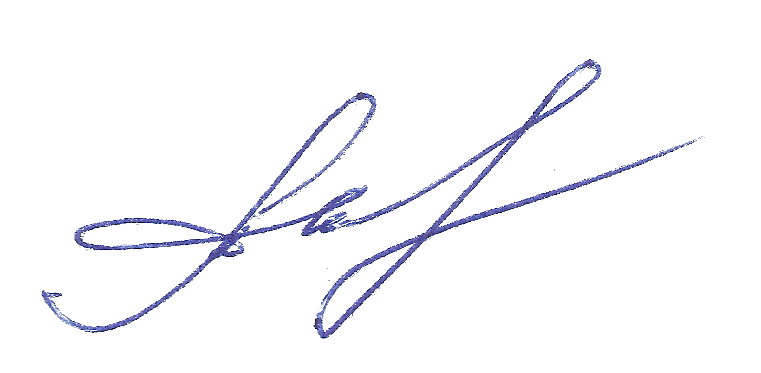
9.3.Приложения, спецификации, счета, письма, электронные письма и прочие документы к настоящему договору являются его неотъемлемой частью.
9.4.В отношении остальных вопросов, касающихся исполнения настоящего договора и не урегулированных им, стороны руководствуются действующим гражданским законодательством РФ.
9.5.Настоящий договор составлен в двух экземплярах, имеющих одинаковую юридическую силу, по одному для каждой стороны.

10. Адреса и реквизиты сторон

Поставщик: ООО «СТАЛЬНОЙ ПАРТНЕР» | Покупатель:
Юр.адрес:  ИНН КПП  Р/счет  К/с  БИК  ОГРН  ОКПО  Тел./факс | Юр.адрес:  ИНН КПП  Р/счет  К/с  БИК  ОГРН  ОКПО  Тел./факс

Генеральный директор ____________________
ООО «СТАЛЬНОЙ ПАРТНЕР»» ____________________

____________________ Пилюгин А.Г. _____________________/__________________

